LATIHAN UJI HIPOTESIS MODUL 4 MENGGUNAKAN SOFTWARE R

Nama : Martin Hans R. Simaremare

NIM : 4193550012

Kelas : PSIKOM C 2019

Matkul : Pengantar Statistika Komputasi

1. Script dan hasil Soal No. 1

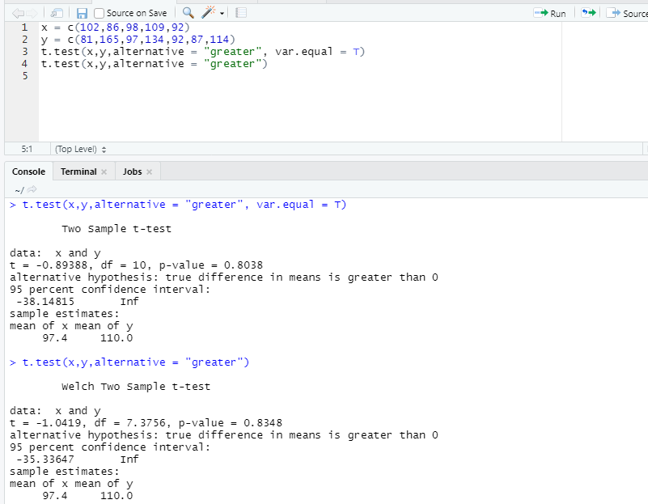

1. Menguji Hipotesis apakah Ragam Kedua Populasi sama atau beda



1. Menguji Hipotesis dengan Tarif Nyata 0,1



$∝ =$ 0,1

$∝/2=$ 0,1/2 = 0,05

maka, t0,05(11) = 1,795 (berdasarkan tabel t)

1. Uji Hipotesis dengan Tarif nyata 0,025

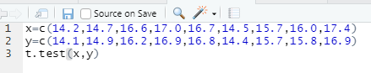

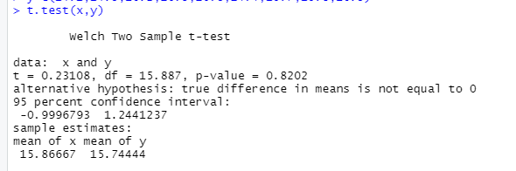

$∝ =$ 0,025

$∝/2=$ 0,025/2 = 0,0125

maka, t0,0125(15) = 2,131

4.

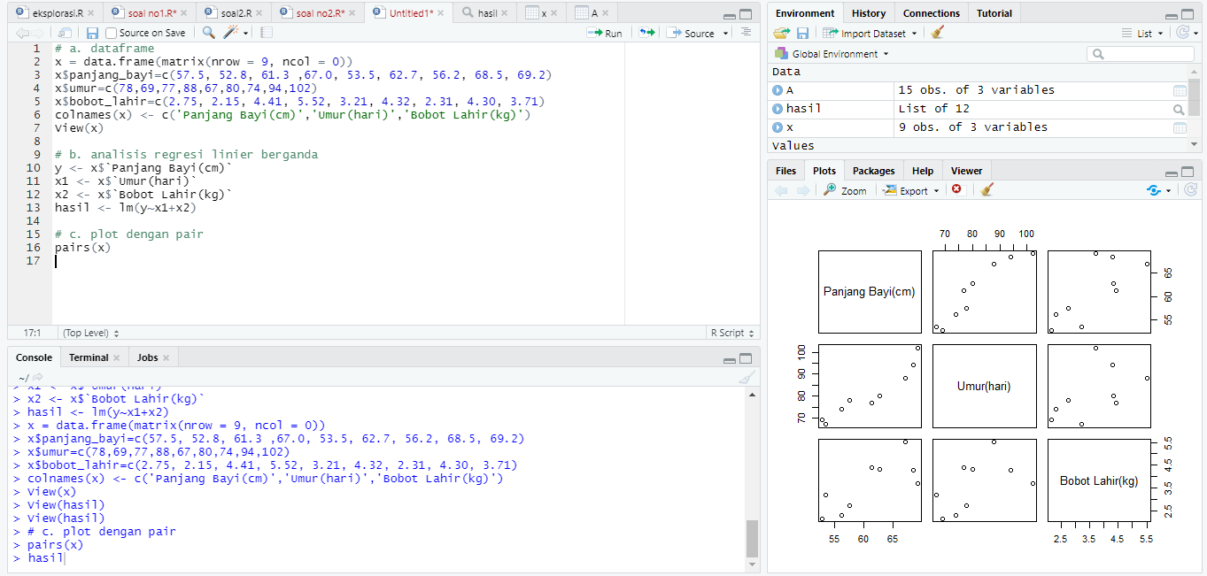

DataFrame

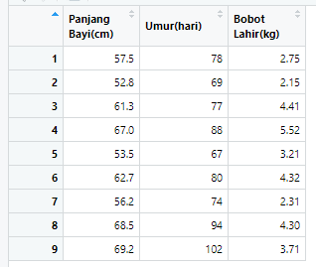

5.

